转介绍权益推行

一、转介绍关键因素分析
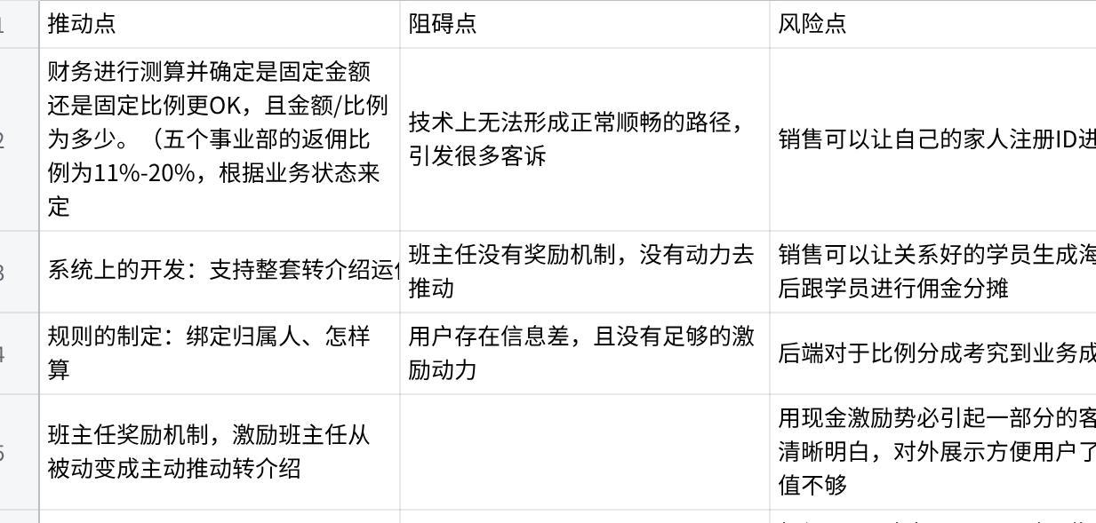
点击图片可查看完整电子表格
二、转介绍权益推广运作路径
流程 | 老用户决策点 | 新用户决策点 | 班主任服务点 | 前端班主任服务点
转介绍分享前决策关键点 | 动力是否足够（奖励）  对班主任的信任程度  对朋友的认知（兴趣、经济、三观认知）  三观：知道我有佣金会怎么看我，分享出去会有什么看法  是否了解海报生成、推荐流程 |  | 对转介绍流程的熟悉程度  动力是否足够（奖励）
转介绍【体验营】关键点 |  | 对朋友、品牌的信任程度  课程是否能解决当下问题（是否有需求） |  | 带班能力
【体验营转正式营】关键点  至少与上一阶段间隔4天 |  | 对品牌、班主任的信任程度  课程是否能解决当下问题（是否有学习需求） |  | 销转能力
佣金 | 是否符合预期  推荐用户是否为兴趣岛新用户  对APP流程的熟悉程度 |  | 是否符合预期
系统设置：
系统的【转介绍活动】礼会设置佣金，包含3种情况
1）购买体验课时的佣金（必须填，为0）
2）购买体验课转正式营的佣金
3）直接购买正式营的佣金

逻辑：
班主任端复制转介绍海报给用户A，系统需判定被介绍人B是否为一个全新用户，非全新用户不能返佣

缺点：
1）用户端并不能知晓被介绍人是否为一个全新的用户
2）用户端存在信息差，不知道转介绍有返佣和转介绍必须通过班主任生成专属海报才可以

需要优化：
1.用户端可及时知晓被介绍人是否为全新用户，比如有ID录入系统后进行检测并呈现在用户端
2.确定返佣比例或金额后，告知用户这个VIP权益

前端销售转介绍流程
后端班主任转介绍流程

1、【群场景使用】
当前路径：
无法认定归属人，所以无法在学习群进行直接发链接

缺点：
只能1v1发送转介绍海报/链接给用户，工作量大，宣传效果差

理想路径：
技术上能绑定转介绍海报的归属人，方便进行班主任在学习营群发，或者用户在他其他非兴趣岛平台的学习群进行分享群发。

>>后期运作场景：用户返佣提现

1、【返佣路径】
旧路径：直接为用户申请退课程差价，没有涉及退个税
新路径：用户关注兴趣岛公众号——菜单栏找到【我的已购课程】——打开用户端的H5链接——进入【我的】界面——找到【钱包】——转介绍收益——申请提现（财务端已扣除个税）

路径缺点：
1.路径太长
2.入口太深，很多用户找不到，为此减少解释成本，很少跟用户告知有转介绍返佣

风险点：
1.系统无法限制内部人员创建功能，如过往有销售自行创建转介绍海报生成后发给用户获取佣金，且用户端不知道（需进行一定的宣导，禁止恶意渠道赚钱）

想要达到的效果：
用户通过H5链接转发转介绍海报，给到对应的朋友，购课后即可获得佣金，并且能显示转介绍的朋友什么时候购买了正式营，对应的班主任，得到的佣金可清晰可见
五、转介绍VIP用户运营

1、 转介绍用户痛点

1）缺乏推荐动力
返钱速度慢、返钱金额低、动机弱，推荐难度大（人+方法）—运营端解决

2）信息差
不了解自己的推荐具体情况以及返佣进度—技术端解决

2、转介绍用户运营初步方向

1）转介绍方案试行策略
通过针对VIP私域内用户推进转介绍方案的可行性测试，稳定后赋能各品类后端以及APP优化等涉及跨部门协调的内容，最终形成转介绍的可持续化
转介绍两个要点：用户是否有意愿+用户是否有能力（即圈层的影响力）

2）转介绍阶梯式迭代方案
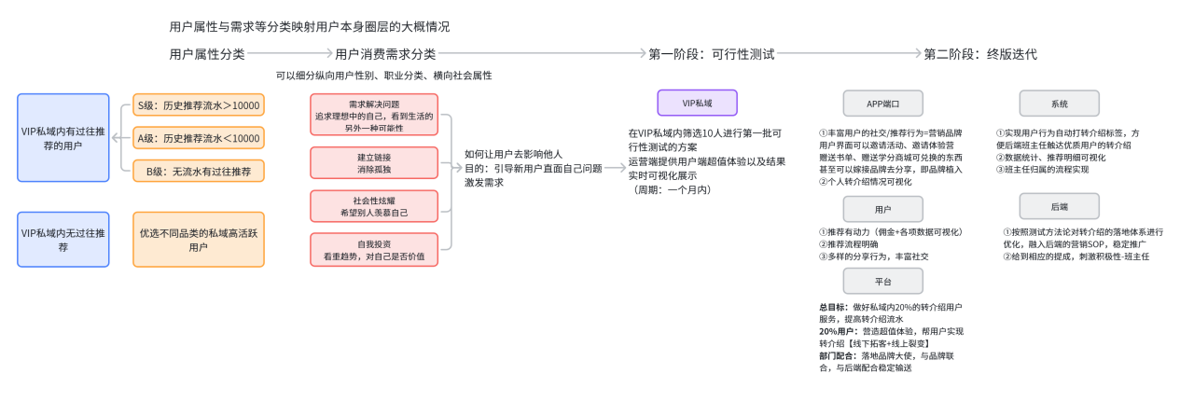

4、其他行业优质转介绍服务分析

1）转介绍模式概述
行业：新能源-蔚来
转介绍效果：90%以上都为车主转介绍，转介绍成为成交的主要抓手
转介绍内容：通过提供多样化的邀请方式，丰富用户的社交推荐场景，利用精神激励与物质激励作为转化潜在车主以及促活老用户的工具，利用人性心理注重双赢，依托社区和商城，形成完整闭环
社区链接人与人，商城链接人与生活，满足用户的消费和生活需求，提高APP活跃与留存
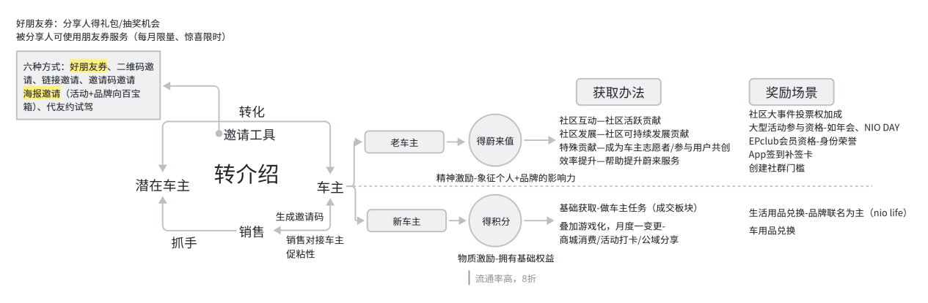

2）针对现阶段可借鉴内容

A.用户端
丰富邀请工具，给用户创造更多社交场景
推荐情况+成就+返佣流程可视化

B.平台端
设计物质激励与精神激励，作为转化抓手，此项需与APP功能+社区联合
主导测试期的推荐内容，以朋友圈+社群为主触点，以公域平台（快手、抖音、视频号等）为辅

C.邀请工具思考
板块 | 图例 | 可借鉴
用户个人端展示  推荐情况+成就 |  | APP【邀请有礼】页面-优化个人推荐情况  需包含推荐情况+返佣流程的可视化，成就可再议
用户个人端展示  任务列表 |  | APP【邀请有礼】页面-优化推荐阶梯任务  设置多种推荐阶梯任务，并给予不同的奖励
邀请工具  邀请得新朋友礼包 |  | APP【邀请有礼】页面-优化邀请有礼工具  ①推荐新朋友，新朋友得学习礼包  ②老用户推荐成功得物质激励+精神激励
邀请工具  好朋友券 |  | APP【邀请有礼】页面-优化邀请有礼工具  ①邀请抓手不局限于课程，可以是商城内已有内容，降低推荐门槛  ②甚至可以是让老用户主动兑换学分商城商品并赠送给新用户，提高学分兑换率
邀请工具  品牌海报 |  | APP【邀请有礼】页面-优化邀请有礼工具  ①融入品牌故事+品类卖点  ②甚至可以融入社区精选贴，提高分享丰富度和意愿，创造多种社交场景  ③融入学员学习感言

